Smlouva o dílo

uzavřená dle § 2586 a následujících zákona č. 89/2012 Sb., občanský zákoník

I. Smluvní strany

Objednatel: Město Svitavy

T.G.Masaryka 5/35

568 02 Svitavy
zastupuje: Mgr. David Šimek, starosta města
IČ: 00277444
DIČ: CZ00277444

Ve věcech odborných této smlouvy je oprávněn jednat:
xxxxxxxxxxxxxxxxxxx, odbor životního prostředí
(tel: xxxxxxxxxxxxxxxxxx, e-mail: xxxxxxxxxxxxxxx@xxxxxxxxxxx.xx)

(dále jen objednatel)

Zhotovitel: LESPROJEKT BRNO, a.s.
Jezuitská 14/13
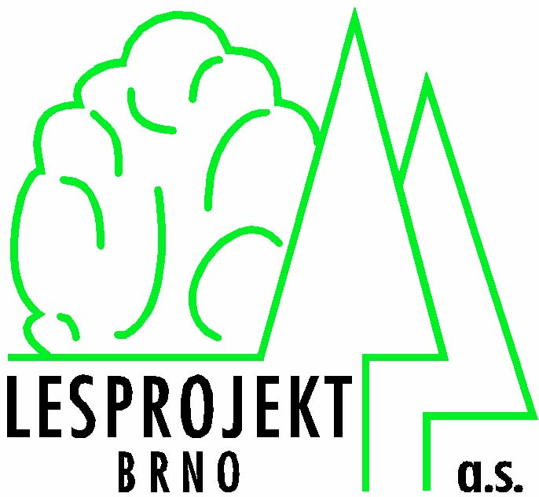
602 00 Brno
zapsán v OR u KS Brno, oddíl B, vložka 1976
zastupuje: Ing. Roman Pospíšil, předseda představenstva
IČ: 65279191
DIČ: CZ65279191
bankovní spojení: KB Brno-město, č.ú. xxxxxxxxxxxxxxxx/xxxxxxx
(www.lesprojekt-brno.cz, e-mail:xxxxxxxxxxxxxxxx, tel: xxxxxxxxxxxxxx)

Ve věcech odborných této smlouvy je oprávněn jednat:
xxxxxxxxxxxxxxxxxxx, vedoucí projektant
(tel:xxxxxxxxxxxxxxxx, e-mail:xxxxxxxxxxxxxxxxxxxxx)

(dále jen zhotovitel)

II. Předmět smlouvy a způsob provedení

- Předmětem smlouvy je zpracování lesních hospodářských osnov (LHO) pro zařizovací obvod „Svitavy“, tvořený lesy vlastníků do 50 ha, v rámci správního obvodu obce s rozšířenou působností (ORP) Svitavy.
Předběžná výměra zařizovacího obvodu je 1500 ha pozemků určených k plnění funkcí lesa. LHO budou zpracovány na období od 1.1.2019 do 31.12.2028.

- LHO budou zpracovány dle zákona č. 289/1995 Sb. o lesích a o změnách a doplnění některých zákonů (lesní zákon), ve znění pozdějších předpisů, vyhlášek MZe č. 83/1996 Sb. o zpracování oblastních plánů rozvoje lesů a o vymezení hospodářských souborů a č. 84/1996 Sb. o lesním hospodářském plánování, v souladu se zákonem č. 114/1992 Sb. o ochraně přírody a krajiny ve znění pozdějších předpisů a ostatních obecně závazných právních předpisů s předmětem díla souvisejících. Při zpracování bude reagováno i na případné změny právních předpisů, ke kterým dojde v průběhu tvorby LHO. Bude postupováno dle platné metodiky MZe ČR pro lesní hospodářské osnovy.

- LHO budou zpracovány v digitální a analogové formě technologiemi, které splňují požadavky informačního standardu lesního hospodářství schváleného MZe pro příslušný rok.

- Při vylišování porostů budou důsledně respektovány vlastnické hranice, souhrnné porosty nebudou používány.

- Lesnické mapy budou vytištěny v souvislém zobrazení navazujících plánů a osnov.

- Součástí zpracování bude zajištění typologického domapování nově zalesněných ploch, případně dalších pozemků, na kterých není typologický průzkum proveden.

- Výstupy LHO budou provedeny v rozsahu a počtech:

  - Pro město (SSL):
- všeobecná část (v pevné plátěné vazbě)
- podrobné údaje pro porosty, porostní skupiny či etáže a dřeviny bez evidence (v pevné plátěné vazbě)
- plochová tabulka včetně seznamu vlastníků (v pevné plátěné vazbě)
- porostní mapa 1:10 000
- těžební mapa 1:10 000
- mapa kladů listů
- mapa přehledová
- digitální numerická a grafická data na CD ve formátu XML
- digitální numerická a grafická data na CD ve formátu TAX / Topol
- digitální seznam vlastníků na CD ve formátu Excel
- digitální porostní mapa na CD ve formátu TIF

7.2. Pro odborné lesní hospodáře:
- podrobné údaje pro porosty, porostní skupiny či etáže a dřeviny s evidencí
- porostní mapa, foliovaná, skládaná do kapes 1:10 000
- těžební mapa, foliovaná, skládaná do kapes 1:10 000
- mapa kladů listů

7.3. Pro vlastníky lesa:
- vlastnický separát tvořený předávacím protokolem (titulním listem), výpisem z podrobných údajů pro porosty, porostní skupiny či etáže a dřeviny, plochovou tabulkou a lesnickou mapou

III. Součinnost objednatele

Předávané podklady:

- Pozemkové podklady (katastrální mapy, výpisy z KN, PK, případně další doklady o vlastnictví) a identifikaci parcel vlastníků lesa – do 31.12.2017.

- Podklady z oblastního plánu rozvoje lesů – ve spolupráci se zhotovitelem do 31.1.2018.

- Požadavky vlastníků lesů a dalších subjektů, jichž se LHO dotýkají – do 31.3.2018.

- Seznam určených odborných lesních hospodářů a jejich obvodů – do 31.10.2018.

IV. Doba plnění a místo předání díla

- Činnosti zabezpečující zhotovení předmětu díla budou prováděny od nabytí účinnosti smlouvy a ukončeny předáním všech náležitostí LHO objednateli.

- Zpracování LHO proběhne v těchto etapách:

I. etapa - přípravné práce (zajištění podkladů, tvorba mapových podkladů, návrh kategorizace lesů, vymezení hospodářských souborů, rámcové plánování) do 30.4.2018
II. etapa - terénní projektová činnost (zjišťování údajů o stavu lesa, návrh hospodářských opatření) a digitální numerická data do 30.11.2018
III. etapa - digitální grafická data a prozatímní výstupy LHO pro uplatnění připomínek do 31.3.2019.
IV. etapa - předání konečných výstupů LHO v požadovaných druzích a počtech nejpozději do 30.6.2019 (v návaznosti na provedení kontroly dat v IDC ÚHÚL programem KoPla2019 a v návaznosti na předání dat okolních vlastníků lesa zhotoviteli pro soutisky lesnických map)

- Objednavatel je oprávněn průběžně kontrolovat práce na LHO.

- Dílo bude zhotovitelem předáno předávacím protokolem v sídle objednatele, případně dle vzájemné dohody.

V. Cenová ujednání

- Cena za dílo byla stanovena dohodou a to jako nejvýše přípustná ve výši 590,00 Kč bez DPH, DPH je 123,90 Kč (21 %), tj. 713,90 Kč včetně DPH za l ha zpracované lesní hospodářské osnovy.
Předpokládaná celková cena při předběžné výměře 1500 ha je 885.000,00 Kč bez DPH, DPH je 185.850,00 Kč, tj. 1.070.850,00 včetně DPH.

- Skutečná celková cena bude odvozena jako násobek uvedené ceny za l ha LHO a skutečně zjištěné výměry pozemků zahrnutých do zpracování LHO.

- Na základě oddílu III. směrnice Mze č.j.: 26191/2016-MZE-16221 ze dne 10. května 2016 se smluvní strany dohodly na zaokrouhlení skutečné celkové ceny díla včetně DPH na celé koruny dolů.

- Smluvní strany se dohodly, že úhrada celkové ceny díla proběhne formou jedné faktury až v roce 2019 po odevzdání LHO, ověření souladu dat s informačním standardem v IDC a po předání všech finálních výstupů LHO.

- Splatnost faktury byla dohodnuta na 21 dnů od data doručení faktury do sídla objednatele.

- Faktura bude obsahovat platnou sazbu DPH.

- Faktura musí dále obsahovat číslo účtu zhotovitele a prohlášení zhotovitele, že:
číslo účtu zhotovitele uvedené na faktuře je zveřejněno správcem daně podle § 96 zákona o DPH; zhotovitel není správcem daně veden jako nespolehlivý plátce DPH ve smyslu § 106a zákona o DPH.
V případě, že faktura nebude obsahovat náležitosti uvedené v tomto bodě, nebo zhotovitel bude ke dni uskutečnění zdanitelného plnění v příslušné evidenci uveden jako nespolehlivý plátce, je objednatel oprávněn uhradit částku odpovídající výši DPH vyčíslené na této faktuře přímo na účet správce daně podle § 109a zákona o DPH. Zhotovitel není oprávněn své pohledávky vůči objednateli vyplývající z této smlouvy postoupit na třetí osobu, ani zastavit třetí osobě bez předchozího písemného souhlasu objednatele“

VI. Ujednání o sankcích

- V případě nedodržení termínu dle článku IV. této smlouvy je zhotovitel povinen uhradit objednateli smluvní pokutu ve výši 0,03 % z ceny díla za každý den prodlení.

- V případě prodlení objednatele s placením faktury je objednatel povinen uhradit zhotoviteli úrok z prodlení ve výši 0,03 % z dlužné částky za každý den prodlení.

- Zaplacení smluvní pokuty nemá vliv na uplatnění práva na náhradu škody vzniklé nesplněním smluvních povinností.

VII. Ostatní ujednání

- Zhotovitel se zavazuje chránit poskytnuté podklady, všechny části díla i získané informace před třetími osobami a nepoužívat je bez souhlasu objednatele k jiným, než v předmětu smlouvy uvedeným účelům.

- Dílo bude zhotoveno v kvalitativní úrovni vymezené technickými dokumenty a odpovídající stavu podkladů a znalostem k sjednaným termínům.

- Zhotovitel provede dílo na své náklady a na vlastní nebezpečí.

- Zhotovitel poskytuje záruku na dílo po celou dobu platnosti LHO, tj. v délce 10 let.

VIII. Závěrečná ustanovení

- Pokud v této smlouvě není výslovně uvedeno jinak, platí ustanovení zákona č. 89/2012 Sb., občanský zákoník v platném znění ke dni podpisu této smlouvy.

- Zjistí-li zhotovitel při plnění předmětu této smlouvy skryté překážky, které mu znemožňují plnění předmětu smlouvy dohodnutým způsobem, je zhotovitel povinen oznámit tuto skutečnost neprodleně objednateli a navrhnout mu odpovídající řešení.

- Obě smluvní strany prohlašují, že si tuto smlouvu před jejím podpisem přečetly a že byla uzavřena po vzájemném projednání jako projev jejich svobodné vůle a nikoli v tísni nebo za nápadně nevýhodných podmínek. Na důkaz dohody o všech článcích této smlouvy připojují pověření zástupci obou smluvních stran své vlastnoruční podpisy.

- Změny smlouvy je možné provést pouze formou písemných číslovaných dodatků, podepsaných oprávněnými zástupci obou smluvních stran.

- Smlouva se vyhotovuje ve dvou stejnopisech, z nichž objednatel a zhotovitel obdrží po jednom stejnopisu.

- Smlouva nabývá účinnosti dnem zveřejnění v registru smluv.

- Zhotovitel je srozuměn s tím, že objednatel je povinným subjektem podle ust. § 2 odst. 1 zákona č. 340/2015 Sb., o zvláštních podmínkách účinnosti některých smluv, uveřejňování těchto smluv a o registru smluv (zákon o registru smluv), ve znění pozdějších předpisů, a je tak povinen zveřejnit obraz smlouvy a její případné změny (dodatky) a další dokumenty od této smlouvy odvozené včetně metadat. Objednatel se zavazuje tuto smlouvu uveřejnit v souladu s tímto zákonem, a to požadovaným způsobem a v zákonem stanovené lhůtě. Smluvní strany jsou v této souvislosti povinny si vzájemně sdělit, které údaje tvoří obchodní tajemství a jsou tak vyloučeny z uveřejnění.

Doložka dle § 41 odst. 1 zákona č. 128/2000 Sb., ve znění pozdějších předpisů:
Uzavření této smlouvy bylo schváleno Radou města Svitavy dne 5.12.2017.

Za objednatele: 6.12.2017 Za zhotovitele:

Ve Svitavách, dne ……………… V Brně, dne ………………

…………………………………. …………………………………

